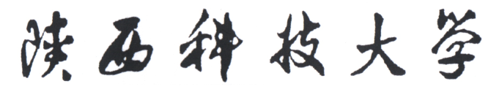

**毕业设计任务书**

文理 **学院** 数学与应用数学 **专业** 数学152 **班级 学生：**闫雪纯

**题目：** 金宝贝早教中心管理系统设计与实现

**毕业设计从** 2019 **年** 2 **月** 25 **日起到** 2019 **年** 6 **月** 10 **日**

**课题的意义及培养目标：**

课题意义：本课题旨在设计早教中心管理系统，主要围绕以孩子的全面，多元化发展来进行研究。在早教中心管理系统的设计过程中，应包含学生信息，教师信息，家长信息，课程信息等相关资源。利用互联网的特性，是管理者能够更好的管理学生，教师能够更好的教育学生。培养孩子多元化的发展，在不断变化的环境中，着重培养孩子的全面能力。帮助家长智慧自信育儿，建立健康和谐的原生家庭。

培养目标：通过金宝贝早教中心管理系统的设计与实现，巩固和拓宽学生在计算机软件方面的理论知识，培养学生编写代码和问题分析的能力，使学生具备一定的编程能力，为学生今后的发展打基础。

**设计所需收集的原始数据与资料：**

[1] Magnus Lie Hetland.python基础教程[J].人民邮电出版社.2010

[2] 小甲鱼.Python零基础入门学习[J].清华大学出版.

[3] 李健.Django2.0入门与实践[J].清华大学出版社.

[4] 叶施瓦兹.高性能Myaql[M].电子工业出版社.2013.

[5] 张海藩.软件工程导论.北京:清华大学出版社,1998

**课题的主要任务（需附有技术指标分析）：**

1. 查找资料，系统调研；

2. 配置系统环境，编写需求分析，设计目的；

3. 进行概要设计，数据库设计，完善各模块功能；

4. 编写程序代码；

5. 系统测试，开始写毕业设计；

6. 修改完善毕业设计，为答辩做准备；

**设计进度安排及完成的相关任务（以教学周为单位）：**

|  |  |
| --- | --- |
| **周 次** | **设计任务及要求** |
| 1-3 | 查找资料，系统调研 |
| 4-5 | 配置系统环境，需求分析，设计目的 |
| 6-7 | 概要设计，数据库设计，完善各模块功能 |
| 8-9 | 详细设计以及编码 |
| 10-11 | 系统测试 |
| 12-13 | 开始写毕业设计 |
| 14-15 | 修改、完善设计 |
| 16 | 整理资料，为毕业设计答辩做好准备 |

学生签名：

指导教师：

教研室主任：